附件1

2024年全市学生“学宪法 讲宪法”
系列活动负责人及联络员回执表

单位（盖章）： 日期：
 | 姓 名 | 职务 | 联系电话
负责人
联络员
注：1.负责人为分管法治教育的局/校领导；
2.联络员为专门负责“学宪法 讲宪法”活动的相关人员，具体
负责对接活动、比赛相关事宜；
3.联系电话包括座机号及手机号。
附件2

2024年柳州市学生宪法活动群

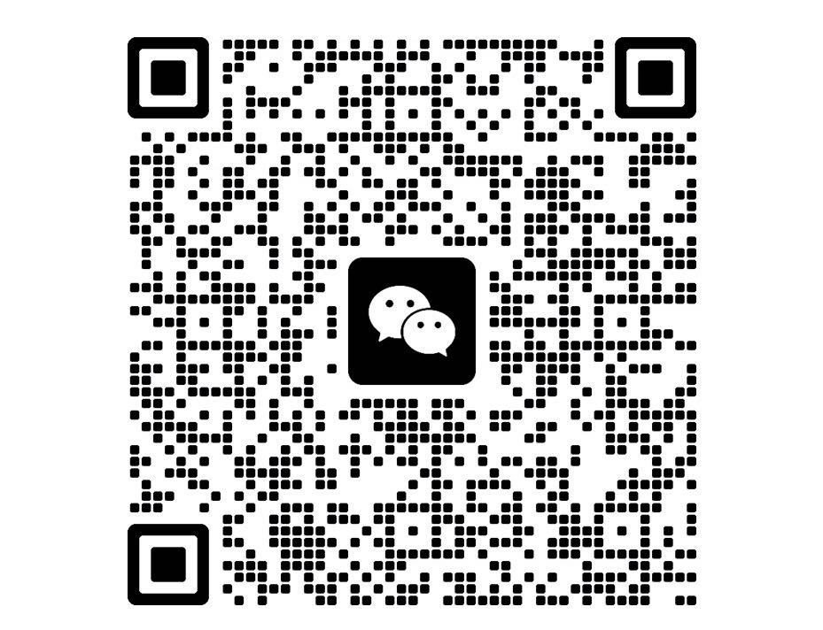
附件3

2024年学生“学宪法 讲宪法”演讲比赛选手推荐表
推荐单位：（盖章） 日期： 年 月 日
序号 | 参赛学生  姓名 | 性别 | 年龄 | 学生或家长  联系电话 | 学校及年级 | 参赛组别（小学/初中/高中、中职） | 指导老师  （限2名） | 联系电话
教育局/高中及中职学校联系人： 联系电话：

注：1.教育局/学校联系人应为带队参加全市复赛的领队或者带队老师。
2.该表格请于2024年9月10日报送至市教育局政策法规安全科邮箱：lzsjyjzcfgaqk@163.com。
附件4

2024年学生“学宪法 讲宪法”素养竞赛选手推荐表
推荐单位：（盖章） 日期： 年 月 日
序号 | 参赛学生  姓名 | 性别 | 年龄 | 学生或家长  联系电话 | 学校及年级 | 参赛组别（小学/初中/高中、中职） | 指导老师  （限2名） | 联系电话
教育局/高中及中职学校联系人： 联系电话：

注：1.教育局/学校联系人应为带队参加全市复赛的领队或者带队老师。
2.该表格请于2024年9月10日报送至市教育局政策法规安全科邮箱：lzsjyjzcfgaqk@163.com。

